ASSOCIATION SPORTIVE DE BERRE
Association de type Loi 1901 - Fondée en 1949
Agréée sous le N° 127S/82 par le Ministère de la Jeunesse et des Sports Etablissement sportif APS N°1883
Siret : 782 709 372 00018 NAF : 9312Z
Club Sportif, Culturel et de Loisirs du Groupe LyondellBasell à Berre l’Etang

Section Randonnée pédestre
Siège Social : Stade de la Molle. 13130 BERRE L’ETANG
Téléphone : 04.42.85.47.18
Site Internet : http://asb-berre.jimdo.com
Président : Jacques VEROLA ( jacques.verola@orange.fr )

Club FFRP n° 00885 13 Mars 2017
Agrément Sport du Ministère des Sports N° 127 S/82

Randonnée le dimanche 9 Avril 2017
Départ : SALON de Provence 7.00 H.

REILLANNE Alpes de Haute Provence

Cartes IGN n° 3342 OT

Organisateurs : Guy HUBERT (Tél : Robert : 06.68.58.52.15)

Groupe 1 : Animateurs Francis TRIPODI et Jean-Dominique UGOLINI
Distance 13 km - Dénivelé 400m

Groupe 2 : Animateurs Guy HUBERT et Robert BARBIERI
Distance 16.5 km - Dénivelé 450 m

Groupe 3 : Animateurs Ginès MASSOL
Distance 20 km - Dénivelé 550 m

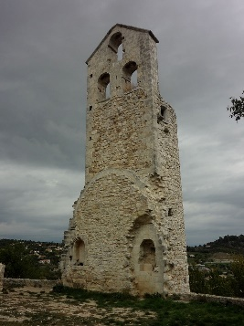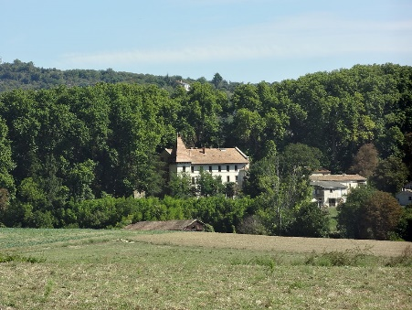
Clocher de l’église St Pierre de Reillanne Château du Pinet

Notre association bénéficie de l’immatriculation tourisme N° IM 075 100382 de la Fédération Française de Randonnée Pédestre 64 Rue des Bergès 75013 PARIS

REILLANNE

Localisation
Les communes limitrophes de Reillanne sont Aubenas-les-Alpes, Saint-Michel-l'Observatoire, Villemus, Montjustin, Céreste, Sainte-Croix-à-Lauze et Vachères.

Géologie et relief
La superficie de la commune est de 3 855 hectares ; son altitude varie de 387 à 805 mètres.
La commune de Reillanne est établie sur le col des Granons, au contact entre les vallées du Calavon et du Largue.

Hydrographie
Reillanne est traversée par plusieurs cours d'eau, dont le plus important est le Largue, qui longe la commune par l'est. Dans le village, le ruisseau du Tréchiou serpente à l'ouest de la colline de Saint-Denis avant de descendre vers la plaine et de se jeter dans l'Encrême. Plusieurs retenues d'eau artificielles existent à proximité de l'Encrême⁴, dans le quartier de la Garde de Dieu.

Environnement
La commune compte 1 964 ha de bois et forêts.

Climat
La commune est située dans la zone d’influence du climat méditerranéen. Les étés sont chauds et secs, liés à la remontée en latitude des anticyclones subtropicaux, entrecoupés d’épisodes orageux parfois violents. Les hivers sont doux. Les précipitations sont peu fréquentes et la neige rare.
Les stations météos proches de Reillanne sont situées à Céreste (station manuelle), Manosque, et à l’observatoire astronomique de Saint-Michel-l’Observatoire⁶.

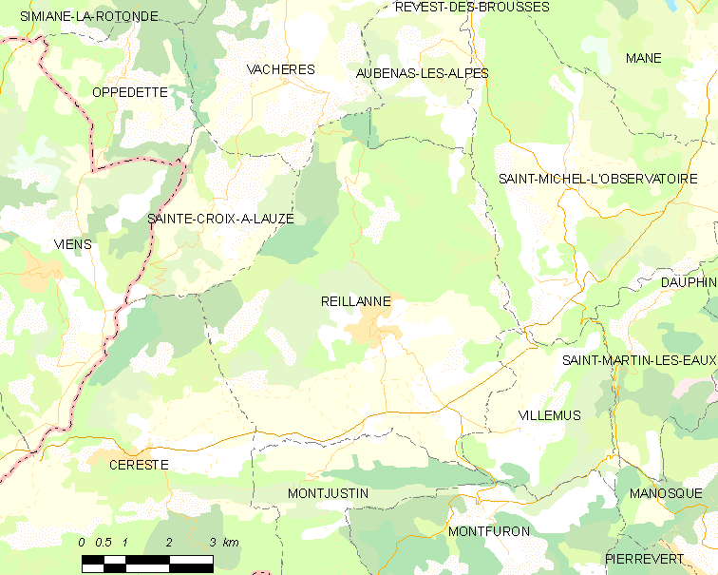

Notre association bénéficie de l’immatriculation tourisme N° IM 075 100382 de la Fédération Française de Randonnée Pédestre 64 Rue des Bergès 75013 PARIS

